VCW-Testspiele gegen Ligakonkurrenten –
Trainer Frank zieht Zwischenfazit
(SU / Wiesbaden / 16.09.2021) Drei Wochen vor dem Start in die 1. Volleyball Bundesliga der Frauen bestreiten die Volleyballerinnen des VC Wiesbaden am Wochenende (17.-19. September 2021) ein hochkarätig besetztes Turnier in der Wiesbadener Sporthalle am Platz der Deutschen Einheit. Die Hessinnen spielen am Freitagabend (18:00 Uhr) gegen das Team von NawaRo Straubing, das in der vergangenen Saison noch vom neuen VCW-Cheftrainer Benedikt Frank gecoacht wurde. Am Samstag (16:00 Uhr) geht es gegen Vizemeister Allianz MTV Stuttgart. Am Sonntagnachmittag (13:30 Uhr) treffen die VCW-Damen auf den USC Münster. Nach den ersten drei Testspielen im September ist dieses Kräftemessen mit Ligakonkurrenten ein bedeutender Gratmesser für Frank und seine Trainermannschaft. Bisher hatten überwiegend die individuelle Entwicklung der Spielerinnen und das Kraft- und Athletiktraining im Fokus gestanden. Die kommenden Wochen werden für diverse Testspiele genutzt. Zum Saisonauftakt trifft der VCW am 6. Oktober auf den deutschen Meister Dresdner SC (19:30 Uhr).

Zwischenfazit: Einspielen im Vordergrund -
mit Wong-Orantes, aber ohne Handley und Agbolossou
„Dieses Turnier ist wie ein neuer Start in die Testspielphase für uns, nachdem nun alle Spieler da und die meisten Spieler einsatzfähig sind. Und darauf freuen wir uns sehr.“, sagt Cheftrainer Benedikt Frank. „Im Vordergrund stehen das Einspielen und das weitere Zusammenfinden als Mannschaft.“ Die ist endlich komplett. Am Mittwoch stieß nun auch US-Olympiasiegerin Justine Wong-Orantes zum Kader. Die 25-jährige Libera wird schon an diesem Wochenende eingesetzt.
In der Vorbereitung auf die neue Saison gibt es indes einige Hürden zu nehmen. Bei einem Testspiel Anfang September in Erfurt verletzte sich US-Zuspielerin Erica Handley. Die 26-Jährige zog sich bei einer Angriffsaktion gegen Schwarz-Weiß Erfurt einen Kapselriss am Mittelfinger zu. Die Heilung wird noch mindestens bis zum Saisonstart andauern. Mittelblockerin Nina Herelová ist nach ihrer im vergangenen Jahr erlittenen Knieverletzung und der in Wiesbaden verordneten intensiven Sommer-Reha nur langsam wieder belastbar. Auf die deutsch-französische Außenangreiferin Joyce Agbolossou kann Chefcoach Benedikt Frank hingegen längere Zeit nicht bauen. Vor knapp zwei Jahren hat die 19-Jährige bei ihrem Klub Volero Le Cannet (Frankreich) einen Kreuzbandriss erlitten, der offenbar nicht behandelt wurde. „Wir haben uns nach der Diagnose hier in Wiesbaden lange beraten, dann aber in Absprache mit ihrem Agenten klar entschieden, den Vertrag nicht aufzulösen“, betont VCW-Geschäftsführer Christopher Fetting. „Wir wollen Joyce helfen, bestmöglich fit zu werden. Sie bringt viel Potenzial mit, das wir hoffentlich in ihrer zweiten Spielzeit in Wiesbaden abrufen können“, sagt Trainer Frank.
Eine große Herausforderung ist auch das späte Integrieren von Laura Künzler (Schweiz), Dalila-Lilly Topic (Schweden) und Justine Wong-Orantes, die mit ihren Nationalteams noch bis in den September hinein im Einsatz waren. Mit nur sieben Spielerinnen musste der VCW die Vorbereitungsspiele gegen Sm’Aesch Pfeffingen bestreiten, das Team des Ex-VCW-Trainers Andi Vollmer. Hier war viel Improvisation gefordert. Mit dem aktuellen Stand der Saisonvorbereitung ist Benedikt Frank dennoch zufrieden: „Meine Mannschaft hat das in Anbetracht der Umstände gut gemacht. Die Spielerinnen haben eine gute Einstellung bewiesen. Die Atmosphäre stimmt. Jetzt beginnt endlich das Teamtraining und wir wollen natürlich auf ein gutes Gesamt Niveau kommen, was aber verständlicherweise noch ein bisschen dauern wird.“ Wie stabil die Truppe schon ist, wird das Turnier am Wochenende in der Halle am Platz der Deutschen Einheit zeigen.
Die Testspiele am Wochenende werden durch den VCW auf Facebook-live gestreamt. Alle volleyballinteressierten Zuschauer, auch die der gegnerischen Mannschaften, haben so Möglichkeit, die vier Teams (VCW, NawaRo Straubing, Allianz MTV Stuttgart, USC Münster) auf dem Spielfeld zu verfolgen.
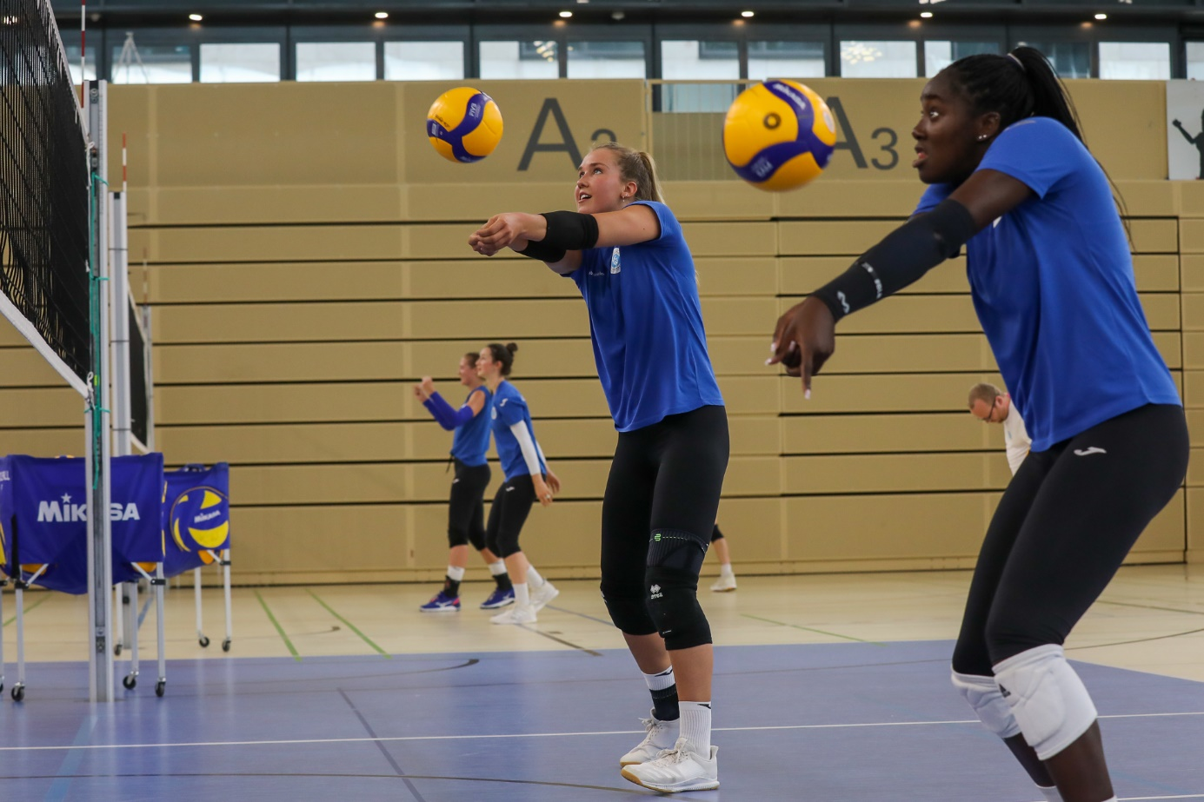
Joyce Agbolossou (rechts im Bild) wird auf Grund eines Kreuzbandrisses nicht am 6. Oktober in die Saison der 1. Volleyball Bundesliga starten können.
Foto: Detlef Gottwald | www.detlef-gottwald.de

Über den VC Wiesbaden
Der 1. Volleyball-Club Wiesbaden e.V. wurde 1977 gegründet und ist spezialisiert auf Frauen- und Mädchenvolleyball. Die professionelle Damen-Mannschaft ist seit 2004 ohne Unterbrechung in der
1. Volleyball-Bundesliga vertreten und spielt ihre Heimspiele in der Sporthalle am Platz der Deutschen Einheit, im Herzen der hessischen Landeshauptstadt. Die bislang größten sportlichen Erfolge des VC Wiesbaden sind der Einzug in das DVV-Pokalfinale in der Saison 2012/2013 und 2017/2018 sowie die Deutsche Vizemeisterschaft in der Saison 2009/2010. Auch die erfolgreiche Nachwuchsarbeit ist Teil des VCW. Aktuell bestehen über 30 Nachwuchs-Teams, die in den vergangenen Jahren zahlreiche Titel bei überregionalen Volleyball-Meisterschaften sowie im Beachvolleyball erkämpften. Als Auszeichnung dafür erhielt der VC Wiesbaden im Jahr 2016 das „Grüne Band“ des Deutschen Olympischen Sportbundes (DOSB).
Der VC Wiesbaden ist Lizenzgeber der unabhängigen VC Wiesbaden Spielbetriebs GmbH, die die Erstliga-Mannschaft stellt. Der Verein ist zudem Mitglied der Volleyball Bundesliga (www.volleyball-bundesliga.de) sowie des Hessischen Volleyballverbands (www.hessen-volley.de). Das Erstliga-Team wird präsentiert von den Platin-Lilienpartnern ESWE Versorgung (www.eswe.com) und OFB Projektentwicklung (www.ofb.de).
Text- und Bildmaterial stehen honorarfrei zur Verfügung – beim Bild gilt Honorarfreiheit ausschließlich bei Nennung des Fotografen. Weitere Pressemitteilungen und Informationen unter: www.vc-wiesbaden.de

